简 报

第1期2011.4.18 第七届《抗辐射电子学与电磁脉冲专业委员会》主办

抗辐射电子学与电磁脉冲专委会第七届专委会成立大会于2011年4月12日在无锡金陵山水丽景酒店召开。
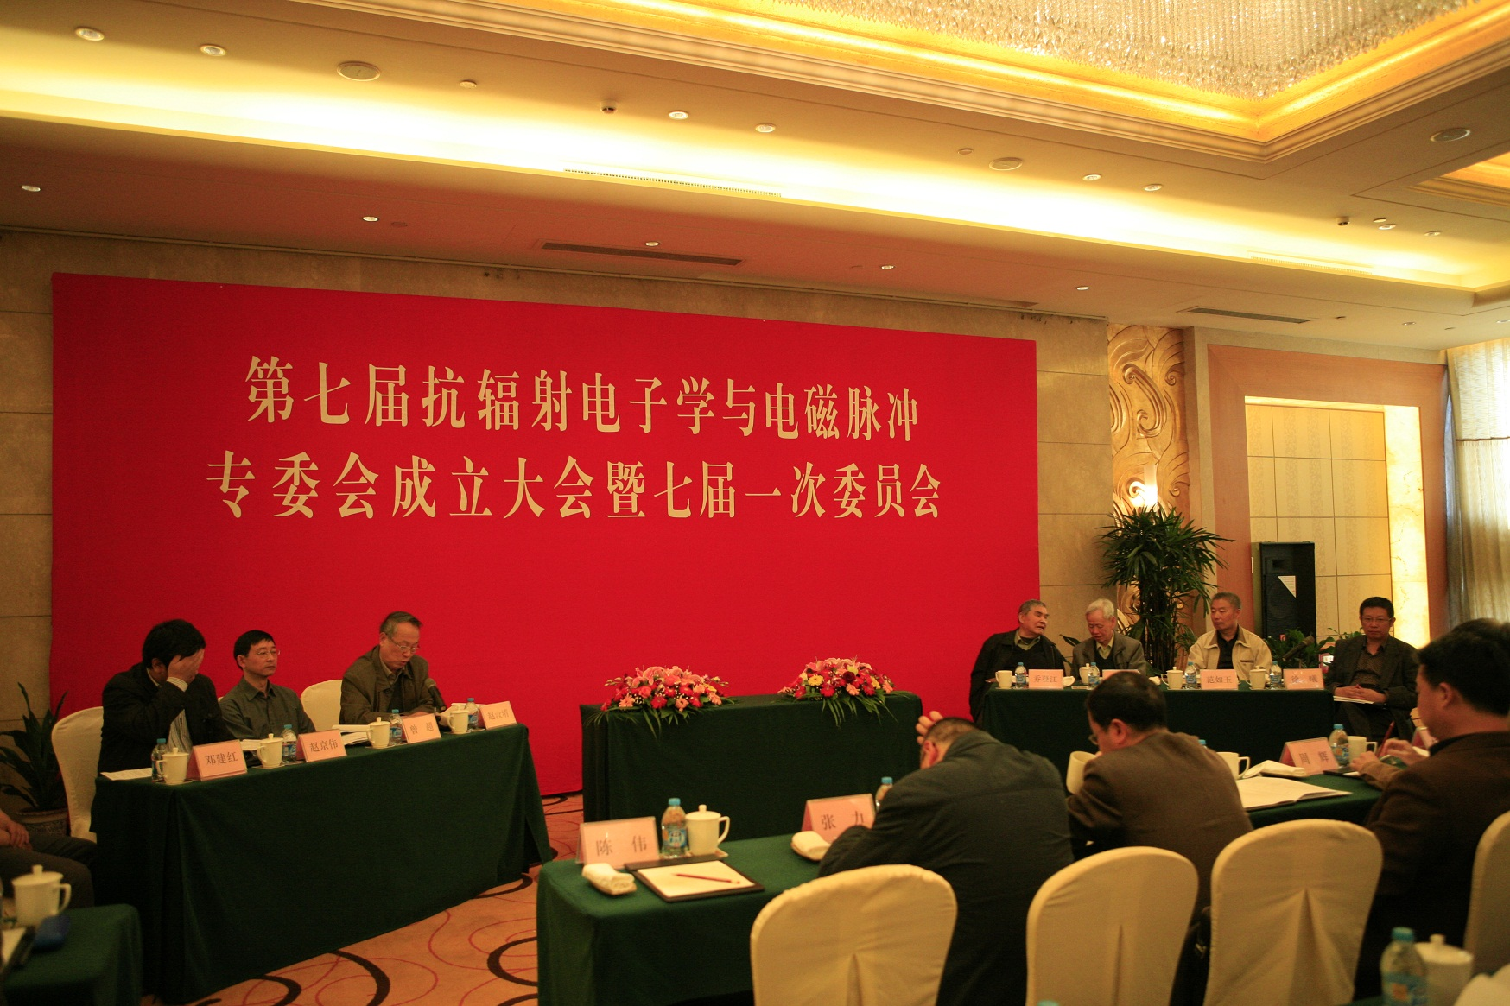
应邀参加研讨会的领导和专家有：乔登江院士，专业组顾问、专委会专家委员吕敏院士，21基地原司令员、总装抗辐射加固技术专业组组长、专委会专家委员范如玉，专业组副组长、专委会专家委员周辉，专业组副组长、专委会副主任委员王立，专业组秘书长、抗辐射加固技术项目管理办公室常务副主任、专委会副主任委员陈伟，抗辐射加固技术项目管理办公室副主任邢雯霏、徐娜军，核电子学与核探测技术分会秘书长赵京伟等，专委会挂靠单位中物院电子工程研究所科技委副主任曾超参加了会议。
参加会议的人员共71人，其中专委会委员共54人，因事请假的20人。
会议于8：30开始，上午会议由专委会秘书长邓建红主持。
首先主任委员徐曦向参加会议的领导及到会的各位代表致欢迎词。
由第六届专委会主任委员赵汝清同志做第六届专委会工作总结汇报。由程英同志做第六届专委会财务报告。
赵京伟同志代表核电子学与核探测技术分会宣布第七届抗辐射电子学与电磁脉冲专委会成立、宣读委员名单并表示祝贺，并对专委会的工作表示了充分的肯定。
第七届专委会主任委员徐曦同志代表新一届专委会发言。
乔登江院士简短回顾了抗辐射加固发展历程，看到第七届专委会迅速扩大的队伍，表达了对抗辐射加固行业一片兴旺所感到的由衷的欣慰，对新一届专委会表达了祝贺。
范如玉同志首先表达了对新一届专委会的祝贺，对专委会为抗辐射加固工作做出的贡献表示了肯定。希望新一届的专委会加强与总装抗辐射加固专业组的沟通，为各委员单位搭建好抗辐射加固技术交流平台，为“十二五”抗辐射加固技术工作服务。
专委会秘书长邓建红代表专委会会务组对本次会议协办单位无锡中科58所表示感谢并请58所所长助理肖志强同志讲话。
肖志强同志表示，成为新一届抗辐射电子学与电磁脉冲专委会委员单位，内心里感到由衷的高兴。通过这个平台，与抗辐射加固专业组、抗辐射加固兄弟单位、抗辐射加固用户单位有了更好的交流，非常高兴能为专委会的各类学术交流活动提供力所能及的服务。
最后，中物院电子工程研究所科技委副主任曾超同志代表挂靠单位中物院电子工程研究所讲话：作为挂靠单位，将一如既往的支持专委会的工作，做好交流平台，为专业组及全国抗辐射加固同行服务。也希望得到专业组及同行单位的支持与指导。
成立大会结束后，大家在宾馆门口合影留念。
10：30分左右，开始会议第二部分：特邀学术报告会。
本次会议共准备了两篇特邀报告。分别是吕敏院士的《国防科技中的辐射物理问题》与范如玉同志的《抗辐射加固技术研究的新进展与重点方向》。
吕敏院士的报告正本清源，从辐射的物理起源开始，详细讲解了国防科技所涉及的辐射类别、来源、物理作用、效应、模拟源、传播、探测及加固。不管是新加入抗辐射加固研究阵营的同志还是长期从事抗辐射加固工作的同志都从中受益非浅。
范如玉司令员的报告高屋建瓴，从国家及行业大背景出发，总结了“十一五”期间武器、卫星、元器件取得的突破性进展，以战略的视点阐述了“十二五”发展重点及关键技术。该报告对“十二五”抗辐射研究工作极具指导意义。
下午的会议于14:00开始。
首先是学术报告会。分别由陆虹同志做《反熔丝器件结构及其特性》报告、赵汝清同志做《不同中子辐射源中子损伤等效关系》报告、周辉同志做《系统级EMP试验技术》报告。
所有报告质量都非常高，提问也非常热烈，为了不延时过久，主持人不得不多次中断提问讨论，请大家会后继续交流。
学术报告后，召开了第七届专委会第一次委员会。会议由主任委员徐曦同志主持。
会议一共讨论了以下几个问题：专委会第十一届学术交流会地点、征稿、会费以及学会发展问题。
由于新一届委员单位大大增加，各单位年度工作安排档期不同，大家对秘书处预先提出的学术交流会地点未达成一致，也没有新的地点得到大多数委员认可。
主任委员徐曦呼吁各单位委员积极组织稿件，并尽快缴纳会费以确保后期学术交流活动能按时进行。
在进入学会发展讨论阶段，大家发言十分积极，提出了很多建设性意见与建议。周辉、王立、陈伟、张力、赵汝清、于庆奎、黎旭红、魏志勇、林金永、蔡市林、孟萃、郑晓泉等委员分别发言。主要意见与建议如下：
- 在空间辐射方面技术问题比较多，也不涉密，可以进行深入讨论。
- 利用专委会平台，吸引更多的单位申报总装预研基金，把基础研究做的更深入。
- 除弹星外，深空探测载人航天等等对辐射要求也很高，科工局科技局支持力度也不小，客观上需要一个平台加强交流，合作共赢。
- 做好需求牵引，把好的研究成果推广到型号应用。
- 在会员的发展上应该更规范一些。
- 搞好与政府部门关系，支持委员单位申请相关项目。
- 学术交流要搞好。搞些小型聚会，不要求都参加。增强感情交流。
- 很多新委员单位都是第一次参加全国学术交流，要多了解他们的抗加成果，引导他们写稿件。重点单位应该确保稿件质量与数量。
- 学术交流会可考虑与委员会一起开，尽量跨周末，这样便于大家参加而不与工作冲突。
- 文章去处很重要，与刊物合作，推荐优秀论文发表，或者出增刊。
- 每年的新成果新技术，可以不定期出简报。
- 有许多单位都有机会请国外专家讲课。通过专委会可以让更多的人有机会参加。
王立副主任委员表示，本单位编制的一些抗辐射加固手册可以提供给感兴趣的同志。对某些涉密信息感兴趣的可以通过单位联系，并欢迎去参观抗辐射卫星演示样机。孟萃委员表示，工作中收集了大量国外核电磁脉冲相关资料，可以提供给需要的同行。黎旭红委员表示，可以为专委会提供信息数字化服务，以方便新委员单位了解抗加领域历史成果。
18:10会议结束，参会代表在山水丽景酒店山水厅聚餐。
4月13日-14日。会议组织参会代表在苏州、无锡进行了考察，同时进行自由交流。
4月14日晚本次会议圆满结束。
----抗辐射电子学与电磁脉冲专委会秘书组
中国电子学会
中国核学会
核电子学与核探测技术分会
抗辐射电子学与电磁脉冲专业委员会
（挂靠单位：中物院电子工程研究所）

